BESTEMMELSE AF HVILESTOFSKIFTE

Teori:
Kroppens laveste energistofskifte – altså laveste energiforbrug – hedder hvilestofskiftet. Det har for den enkelte person en konstant størrelse og kaldes derfor nogle steder for standardstofskiftet. Under søvn vil de fleste formentlig kunne nå værdier 5-10 % lavere, men det vil jo i praksis næsten være umuligt at måle: selve målingen vil jo forstyrre forsøget kraftigt.
Kroppens stofskifte kan bestemmes ved at måle iltforbruget, idet det viser sig, at de forskellige energigivende næringsstoffer i kosten giver anledning til en energifrigørelse i kroppen, der er påfaldende identisk per liter ilt medgået til fødeemnets forbrænding – se tabellen herunder. Iltoptagelseshastigheden bliver derfor direkte proportional med energiudviklingen uafhængigt af kostens sammensætning, i det vi her går ud fra at ilten har en energetisk værdi på 20,2 kJ/l O₂ , svarende til en blandet kost.
Fødeemne | kJ/g | kJ/l O2
Kulhydrat | 16,7 | 21,1
Fedt | 37,3 | 19,8
Protein | 18,0 | 18,7
Alkohol | 29,3 | 20,3
Blandet kost |  | 20,2

Materialer:
T-formet ensretterventil (med tilhørende slange)
1 mundstykke/forsøgsperson (der steriliseres ved kogning før hver ny forsøgsperson)
Næseklemme
Douglassæk med tætsluttende prop
Stopur
O2
Gasur
Vedlagte regneark

Fremgangsmåde:
Forsøgspersonen slapper af nogle minutter inden selve undersøgelsen.
Derefter opsamles udåndingsluft i Douglassæk. Husk at vende ensretterventilen rigtigt (luftstrømmens retning er angivet ved hjælp af pile) og at bruge næseklemme.
Opsamlingen fortsætter til sækken er nogenlunde fyldt med udåndingsluft – ikke overfyldt. Tiden noteres.
Måling på udåndingsluften
Douglassækkens indhold presses nu langsomt igennem et gasur påmonteret en O2-måler, som vist i figur 1.
Gasuret skal først nulstilles, da det aflæses manuelt, mens aflæsningen af O2 -koncentrationerne foregår elektronisk
O2-elektroden skal muligvis kalibreres inden brug (se vejledning til Vernier)
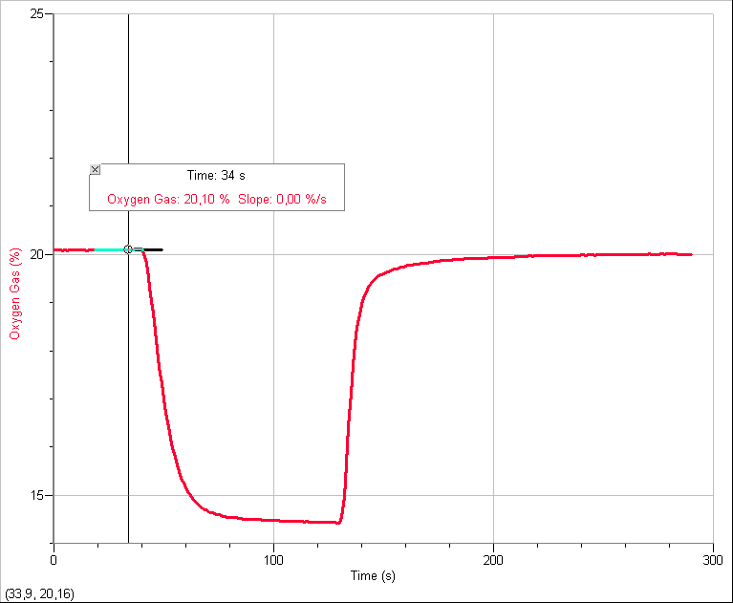
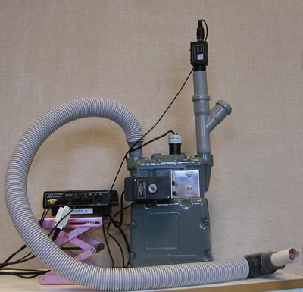
Figur 1 Figur 2

O2 -koncentrationerne i luften og i Douglassækken aflæses samtidig med at målingen foregår, som vist i figur 2. Evt kan grafen gemmes elektronisk i klassemappe til dette forsøg.
Koncentrationerne indføres i regnearket.

Efterbehandling:
Redegør for beregningerne af hvilestofskiftet, som de fremgår af vedlagte regneark, idet du også vurderer fejlkilder ved forøget.
Sammenlign de fundne værdier for hvilestofskiftet hos både mænd og kvinder med følgende ”tabelværdier”.
Hvilestofskifte ♂: 4,2 kJ pr kg legemsvægt pr time = 1,17 J pr kg pr s
Hvilestofskifte ♀ : 3,8 kJ pr kg legemsvægt pr time = 1,05 J pr kg pr s

Overvej hvilke øvrige faktorer, der kan påvirke en persons hvilestofskifte.

